Муниципальное бюджетное дошкольное образовательное учреждение Черемшанский детский сад «Ёлочка»
«Инклюзивное образование в ДОО»
Подготовила:
Воспитатель: Якушева Е.А.
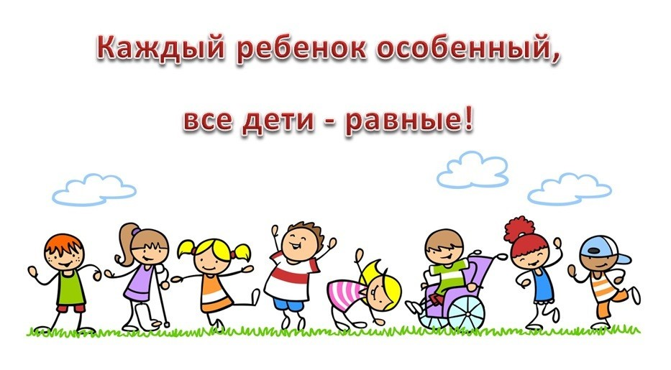

Актуальность осуществления инклюзивного образования в сфере
развития современной образовательной системы не вызывает сомнений. Общеизвестно, что современная система образования претерпевает изменения. Эти изменения ориентируют на работу с детьми с особыми образовательными потребностями в разных направлениях. Некоторые из этих направлений уже достаточно детально проработаны и используются на продолжении многих десятилетий. Стремление к тому, чтобы дети с особыми образовательными потребностями воспитывались и обучались вместе со своими нормально развивающимися сверстниками, становится сегодня главной областью приложения сил многих родителей, воспитывающих ребенка с отклонениями в развитии.
Инклюзивное образование – это признание ценности различий всех
детей и их способности к обучению, которое ведётся тем способом, который наиболее подходит каждому ребёнку. Это гибкая, открытая, динамичная система, где учитываются потребности всех детей, не только с проблемами развития, но и разных этнических групп, пола, возраста, принадлежности к той или иной социальной группе. Образовательная система подстраивается под ребёнка, а не ребёнок под систему. Преимущества получают все дети, а не какие-то определённые группы, часто используются новые подходы к обучению, применяются вариативные образовательные программы, формы и методы обучения и воспитания, адекватные потребностям, возможностям и способностям детей с ОВЗ. Дети с особенностями могут находиться в группе полное время или частично, с педагогом–тьютором или без него, обучаясь с информационной поддержкой и по индивидуальному учебному плану.
Цель инклюзивного образования заключается в достижении всеми
детьми определённого общественного статуса и утверждении своей социальной значимости. Это относится и к детям с особенностями в развитии. Совместное обучение детей с различными психофизиологическими возможностями - это попытка придать уверенность в своих силах детям с ограниченными возможностями здоровья. Дети с особыми образовательными потребностями нуждаются не только в особом отношении и поддержке, но также во включении компенсаторных механизмов, развитии своих способностей и достижении успехов при обучении в школе.
Задачи инклюзивного образования:
- создание эффективной системы психолого-педагогического и медико-социального сопровождения воспитанников в ДОУ с целью коррекции недостатков их психофизиологического развития;
- реализация права ребенка с особыми образовательными потребностями на образование, коррекцию (компенсацию) недостатков развития с учетом индивидуальных особенностей и возможностей;
- построение индивидуальных коррекционно - образовательных маршрутов на основе результатов изучения особенностей развития детей, их потенциальных возможностей, зоны ближайшего развития и способностей;
- освоение воспитанниками образовательных программ в соответствии с ФГОС;
- обеспечение познавательного, коммуникативного, социального, личностного, художественно-эстетического и физического развития;
- сохранение и укрепление физического, психического и психологического здоровья детей с ОВЗ;
- осуществление ранней полноценной психологической, социальной и образовательной интеграции воспитанников с ОВЗ в среду нормально развивающихся сверстников;
- обеспечение необходимых санитарно-гигиенических условий и специальной предметно-развивающей среды, создание атмосферы психологического комфорта;
- создание условий, способствующих гармонизации развития личности ребенка в зависимости от индивидуальных психических и физических особенностей и возможностей ребенка;
- оказание психолого-педагогической помощи и социальной поддержки семье в воспитании детей, повышение педагогической компетентности родителей;
обеспечение совместной мультидисциплинарной деятельности команды специалистов, тесно контактирующей между собой и с другими участниками образовательно-воспитательного процесса для достижения максимально эффективной образовательной и социальной адаптации детей с ОВЗ;
- подготовка педагогов, готовых работать с детьми с различными особенностями в развитии, обладающих знаниями в области коррекционной и специальной педагогики, владеющих технологиями, методиками и приемами работы с детьми с ОВЗ;
- формирование у всех участников образовательного процесса толерантного отношения к проблемам детей с особыми образовательными потребностями.
Совместное обучение дошкольников с разными стартовыми
возможностями допустимо, если в образовательном учреждении созданы специальные условия для воспитания и обучения. Существует восемь основных принципов инклюзивного образования:
1. Ценность человека не зависит от его способностей и достижений.
2. Каждый человек способен чувствовать и думать.
3. Каждый человек имеет право на общение и на то, чтобы быть услышанным.
4. Все люди нуждаются друг в друге.
5. Подлинное образование может осуществляться только в контексте реальных взаимоотношений.
6. Все люди нуждаются в поддержке и дружбе ровесников.
7. Для всех обучающихся достижение прогресса скорее может быть в том, что они могут делать, чем в том, что не могут.
8. Разнообразие усиливает все стороны жизни человека.
Необходимым условием для коррекционно-развивающей работы
является организация взаимодействия всех участников образовательной деятельности. Выстраивая взаимодействие с родителями необходимо создавать условия для принятия детей ОВЗ детско — взрослым коллективом.
ФГОС ДО определяет требования к содержанию и осуществлению адаптированной программы. Программа гарантирует личностный рост и развитие дошкольников в коммуникативной деятельности, в процессе обучения и игры на основе возрастных особенностей, психологических и физиологических способностей детей.
Содержание инклюзивного обучения включается в программу, если
предполагается освоение программы дошкольниками с особыми образовательными потребностями. Раздел инклюзивного образования и работы по коррекции содержит способы адаптации образовательной программы для освоения детьми с ОВЗ.
Адаптированная программа направлена на помощь в изучении детьми с
ОВЗ основной программы дошкольного образования. При организации инклюзивной практики в детском саду создаются условия для повышения уровня развития и адаптации в обществе дошкольников с ОВЗ. Программа ориентируется на прививание детям ценностей и норм социальной жизни. Также программа нацелена на формирование системы знаний, умений и навыков, которые понадобятся ребёнку для продолжения образования.
Чтобы добиться результата педагоги и родители должны работать в команде.
С детьми с ОВЗ занимаются логопед, психолог, воспитатель, музыкальный руководитель, медицинский персонал ДОУ.
Логопед определяет степень понимания и воспроизведения речи, готовит индивидуальные планы коррекции речи, ведёт персональные и групповые занятия.
Педагог-психолог подготавливает индивидуальные программы для коррекции, проводит психодиагностику дошкольников и даёт консультации для родителей.
Воспитатель развивает мелкую и общую моторику детей, ведёт персональные и групповые занятия по продуктивным видам активности: рисование красками и карандашами, лепка из пластилина и конструирование из бумаги и природных материалов.
Музыкальный руководитель при отборе материала учитывает психофизические и речевые способности детей, использует элементы звукотерапии на занятиях музыкой.
Медработник ДОУ организует лечебно-профилактические и оздоровительные мероприятия.
Такие коллективные действия сотрудников детского сада формируют благоприятную среду для адаптации ребёнка с особыми образовательными потребностями в детском коллективе.
Педагоги ДОУ сотрудничают друг с другом и с родителями
воспитанников. Постоянное взаимодействие воспитателей и семьи ведёт к положительному результату.
Эффективным условием реализации инклюзивного дошкольного
образования является организация образовательной среды. Это требует, чтобы в дошкольной образовательной организации были созданы специальные условия для получения образования детьми с ограниченными возможностями здоровья. Следовательно, развивающая предметно-пространственная среда в групповых помещениях должна быть создана с учетом возрастных, индивидуальных особенностей и особых образовательных потребностей воспитанников, что позволяет ребенку проявлять свои способности не только в организованной образовательной, но и в свободной деятельности, стимулирует развитие творческих способностей, самостоятельности, инициативности, помогает утвердиться в чувстве уверенности в себе. Предметно-развивающее пространство организовано таким образом, чтобы каждый ребенок имел возможность упражняться в умении наблюдать, запоминать, сравнивать, добиваться поставленной цели под наблюдением взрослого и под его не директивным руководством.
Образовательный процесс детского сада предусматривает как уход и
заботу о детях, так и процессы воспитания и обучения знаниям, важным жизненным навыкам, развитие личностных качеств и способностей детей, коррекцию их дефицитов в развитии. Включение детей с особыми образовательными потребностями в образовательный процесс ДОУ изменяет, прежде всего, установки взрослых на детей – у всех детей есть особенности, особые образовательные потребности не только у “особых”. Инклюзивное образование развивает у дошкольников толерантность, терпимость, милосердие и взаимоуважение. Участники воспитательно-образовательного процесса учатся видеть возможности, которыми обладают дети с ОВЗ, несмотря на имеющиеся у них нарушения.
При таком подходе меняется педагогика в целом, она становится
включающей, инклюзивной, не только в том смысле, что особые дети должны быть включены в уже отстроенный процесс трансляции знаний, умений и навыков нормально развивающимся детям, а в том, что образование с учетом индивидуальных различий детей требует создания новых форм и способов организации образовательного процесса.
Инклюзивное образование требует постоянного творческого вклада от каждого, в созидательный процесс образования включаются все его участники – педагоги, родители, дети, администрация.
Для успешного осуществления инклюзивного образования детей с
особыми образовательными потребностями нужны изменения самой системы образования, Исходя из принципов социальной модели, обществу необходимо преодолеть негативные установки в отношении детской инвалидности и необычности в развитии и предоставить им равные возможности полноценного участия во всех сферах социальной жизни.
Таким образом, инклюзивное образование является следующим шагом в
развитии образования не только детей с ОВЗ, но и всей образовательной системы. В данный момент, при внедрении ФГОС в систему дошкольного образования, инклюзия в детских садах становится более доступной и реальной. Мы отходим от фронтальных форм обучения дошкольников, широко внедряя интегрированные формы работы с дошкольниками. Формируется развивающая среда по принципу вариативности, осуществляется индивидуальный подход при подаче обучающего материала, развивается самостоятельная активность ребёнка, внедряется модульная организация образовательных программ. Всё это позволяет достигать высокой эффективности образовательной деятельности.
Литература:
1. Зайцев Д.В. Образовательная интеграция детей с ограниченными возможностями // интернет ресурс информационно-аналитический портал SocPolitika.ru // режим доступа: http://www.socpolitika.ru/rus/conferences
2. Инклюзивное образование в ДОУ // Журнал «Справочник руководителя дошкольного учреждения» № 10, 2011
3. Инклюзивное образование // Методические рекомендации по организации инклюзивного образовательного процесса в детском саду: М., Центр «Школьная книга» 2010
4. Самсонова Е.В. Организация специальных образовательных условий для детей с ограниченными возможностями здоровья в общеобразовательных учреждениях. Методические рекомендации / Е.В. Самсонова, Т.П. Дмитриева, С.И. Сабельникова, Н.Я. Семаго, М.М. Семаго, А.С. Аркелян – Москва – 2012

